**MÓDULO CONVOCATORIAS**

* Favor cambiar el nombre del botón “ Cancelar ” por “ Salir ”

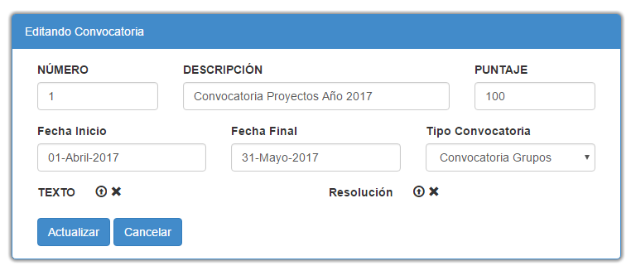

* Al DAR CLICK EN EL BOTÓN “ Actualizar ” , para hacer algún cambio en cualquier campo DEBE QUEDARSE EN EL FORMULARIO … YA QUE ESTÁ SALIENDO AL LISTADO DE CONVOCATORIAS ¡!

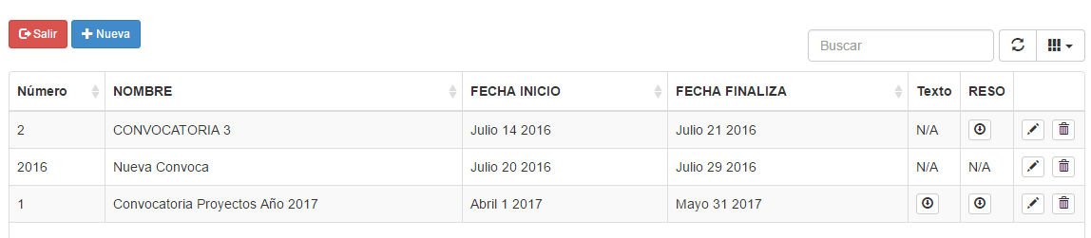

* INCLUIR VARIAS PESTAÑAS ( ADICIONAL A LA QUE EXISTE LA CUAL DEBERÍA LLAMARSE “ Información General de la Convocatoria ” )
* **SEGUNDA PESTAÑA: “ Valoración de Parámetros ”**

Debe permitir:

1. A partir de una lista desplegable (datos tomados de la tabla sgi_paco ) poder escoger cada parámetro y asignarle un valor numérico … la SUMA DE ESTOS VALORES NO PUEDE SUPERAR EL PUNTAJE TOTAL DE LA CONVOCATORIA

LA INFORMACIÓN SELECCIONADA DEBE IR “AGREGANDOSE” EN FORMA DE LISTA VISIBLE



LA TABLA QUE SE MODIFICA CON ESTOS VALORES ES:

“ sgi_conv_para ”